НОВОСТИ ГИА-11 (ноябрь 2024)



Онлайн-консультации по подготовке к ЕГЭ-2025 «На все 100!» от разработчиков экзаменационных материалов из Федерального института педагогических измерений (ФИПИ) завершили эфир. Видеозапись эфиров доступна в сообществе Рособрнадзора [«ВКонтакте»](https://vk.com/video/@rosobrnadzor) и на [Rutube](https://rutube.ru/u/rosobrnadzor/).

<https://vk.com/video/@rosobrnadzor/all> [Рособрнадзор](https://vk.com/video/@rosobrnadzor) [Плейлисты](https://vk.com/video/@rosobrnadzor/playlists)

**ЕГЭ на все 100! Онлайн-консультации по подготовке к ЕГЭ 2025.**

|  |  |
| --- | --- |
| [Онлайн-консультация "ЕГЭ на все 100" по подготовке к ЕГЭ по обществознанию](https://vk.com/video-36510627_456240890)  [Рособрнадзор](https://vk.com/video/@rosobrnadzor) | [Онлайн-консультация "ЕГЭ на все 100" по подготовке к ЕГЭ по информатике](https://vk.com/video-36510627_456240889)  [Рособрнадзор](https://vk.com/video/@rosobrnadzor) |
| [Онлайн-консультация "ЕГЭ на все 100" по подготовке к ЕГЭ по географии](https://vk.com/video-36510627_456240888)  [Рособрнадзор](https://vk.com/video/@rosobrnadzor) | [Онлайн-консультация "ЕГЭ на все 100" по подготовке к ЕГЭ по математике](https://vk.com/video-36510627_456240887)  [Рособрнадзор](https://vk.com/video/@rosobrnadzor) |
| [Онлайн-консультация "ЕГЭ на все 100" по подготовке к ЕГЭ по иностранным языкам](https://vk.com/video-36510627_456240885)  [Рособрнадзор](https://vk.com/video/@rosobrnadzor) | [Онлайн-консультация "ЕГЭ на все 100" по подготовке к итоговому сочинению](https://vk.com/video-36510627_456240884)  [Рособрнадзор](https://vk.com/video/@rosobrnadzor) |
| [Онлайн-консультация "ЕГЭ на все 100" по подготовке к ЕГЭ по биологии](https://vk.com/video-36510627_456240883)  [Рособрнадзор](https://vk.com/video/@rosobrnadzor) | [Онлайн-консультация "ЕГЭ на все 100" по подготовке к ЕГЭ по истории](https://vk.com/video-36510627_456240882)  [Рособрнадзор](https://vk.com/video/@rosobrnadzor) |
| [Онлайн-консультация "ЕГЭ на все 100" по подготовке к ЕГЭ по физике](https://vk.com/video-36510627_456240881)  [Рособрнадзор](https://vk.com/video/@rosobrnadzor) | [Онлайн-консультация "ЕГЭ на все 100" по подготовке к ЕГЭ по литературе](https://vk.com/video-36510627_456240880)  [Рособрнадзор](https://vk.com/video/@rosobrnadzor) |
| [Онлайн-консультация "ЕГЭ на все 100" по подготовке к ЕГЭ по химии](https://vk.com/video-36510627_456240879)  [Рособрнадзор](https://vk.com/video/@rosobrnadzor) | [Онлайн-консультация "ЕГЭ на все 100" по подготовке к ЕГЭ по русскому языку](https://vk.com/video-36510627_456240878)  [Рособрнадзор](https://vk.com/video/@rosobrnadzor) |

Идет обсуждение.

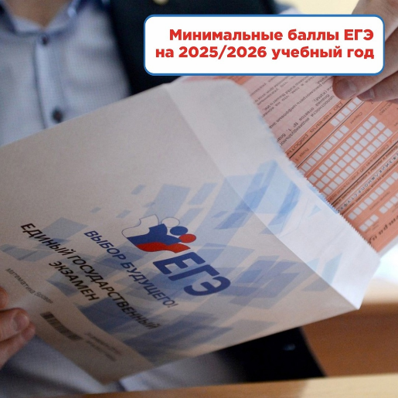

Минобрнауки России определило минимальные баллы ЕГЭ на 2025/2026 учебный год  
  
Это касается результатов экзаменов по общеобразовательным предметам, необходимых для поступления в подведомственные министерству вузы. **Проект соответствующего приказа****[1](https://www.garant.ru/news/1763892/" \l "sdfootnote1sym) до 14 ноября будет проходить общественное обсуждение**.

Перечень предметов не изменится, баллы по большинству их них тоже. Поправки затронут только ЕГЭ **по математике и истории – баллы по ним планируется повысить на 1: с 39 до 40 – по математике; с 35 до 36 – по истории.** Такие корректировки связаны с тем, что при переводе первичных баллов ЕГЭ в тестовые по стобалльной системе оценивания не предусмотрено установление 39 баллов по математике и 35 по истории.

По остальным предметам минимальное количество баллов ЕГЭ планируется сохранить на уровне, который установлен [приказом от 28 августа 2023 г. № 825](https://base.garant.ru/407726720/) на **2024/25 учебный год**:

* русский язык – 40;
* физика – 39;
* обществознание – 45;
* информатика – 44;
* иностранный язык – 30;
* литература – 40;
* биология – 39;
* география – 40;
* химия – 39.

С перечнем организаций, подведомственных Минобрнауки России, можно ознакомиться в [распоряжении Правительства РФ от 27 июня 2018 г. № 1293-р](https://base.garant.ru/71978906/).

Отметим, ранее минимальные баллы ЕГЭ для поступления в свои вузы [определило](https://www.garant.ru/news/1762082/) Минпросвещения России. Но оно решило сохранить все действующие в этом году значения.____________________________

[1](https://www.garant.ru/news/1763892/" \l "sdfootnote1anc) С текстом проекта приказа Минобрнауки России "Об установлении минимального количества баллов единого государственного экзамена по общеобразовательным предметам, соответствующим специальности или направлению подготовки, по которым проводится прием на обучение в организации, осуществляющие образовательную деятельность, находящиеся в ведении Министерства науки и высшего образования Российской Федерации, на 2025/26 учебный год" и материалами к нему можно ознакомиться на федеральном портале проектов нормативных правовых актов (ID: 01/02/10-24/00152021).

**Теги:**[2025](https://www.garant.ru/ia/aggregator/?tag_id=4884)**,**[ЕГЭ](https://www.garant.ru/ia/aggregator/?tag_id=250)**,**[образование и наука](https://www.garant.ru/ia/aggregator/?tag_id=262)**,**[проекты НПА](https://www.garant.ru/ia/aggregator/?tag_id=1455)**,**[текущая ситуация](https://www.garant.ru/ia/aggregator/?tag_id=5139)**,**[физлица](https://www.garant.ru/ia/aggregator/?tag_id=2415)**,**[Минобрнауки России](https://www.garant.ru/ia/aggregator/?tag_id=40)

**Источник:**[ГАРАНТ.РУ](https://www.garant.ru/news/source/3374/)

Интересно, что баллы Минобрнауки отличаются в ряде предметов от баллов Минпросвещения.  
Так, отличия есть, например, в обществознании: для педвузов - 42 балла, для остальных - 45.  
Для тех, кто хочет поступать в педвузы, минимум баллов по русскому - 42, по математике - 39. Для абитуриентов других вузов пороговые значения по обоим предметам - 40.  
Есть отличия и по истории: 35 - минимум для абитуриентов педвузов, а для поступающих в другие университеты - 36.  
  
Важно: это лишь минимальные баллы. Каждый университет вправе повышать эту планку в стремлении получить наиболее подготовленных первокурсников. Требования по баллам, а также правила приема на 2025/2026 учебный год вузы опубликуют на своих сайтах не позднее 20 января 2025 года.  
  
[https://rg.ru/2024/10/31/opredeleny-minimalnye-bally-..](https://vk.com/away.php?to=https%3A%2F%2Frg.ru%2F2024%2F10%2F31%2Fopredeleny-minimalnye-bally-ege-dlia-postupleniia-v-vuzy.html&post=-199503751_2439&cc_key=)